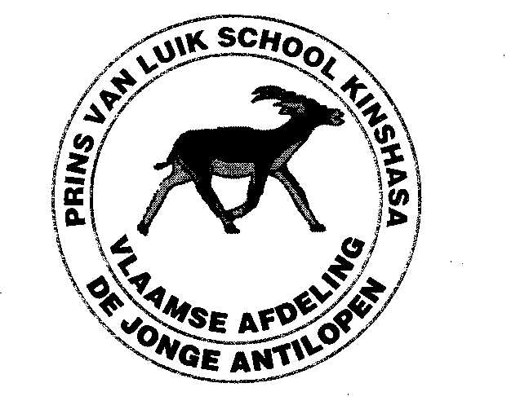 | Vzw PRINS VAN LUIKSCHOOL  School met Vlaams leerplan  Av. de la Gombe  Gombe, Kinshasa  Kinshasa, 15 maart 2011

VACATURE

De VZW Prins van Luikschool in Kinshasa, een Belgische school met Vlaams Leerplan, heeft vacatures voor Leerkrachten Lager Onderwijs (voltijds, graadklas).

Profiel
  - Diploma Leerkracht Lager Onderwijs
  - Talenkennis:
    - Uitstekende kennis van het Nederlands
    - Basiskennis van het Frans
  - Bereid zich aan te passen aan een wisselende leef- en arbeidscontext die deel uitmaken van een andere cultuur
  - Enthousiast, dynamisch en positief
  - Grote verantwoordelijkheidszin en zin voor eigen initiatief
  - In staat zelfstandig te werken met beperkte middelen in een klein team
  - Bereid zich te engageren voor 2 jaar
  - Werken in familiaal verband met leerkracht als partner is mogelijk (dubbele sollicitatie)

Wij bieden
  - Interessant maandloon
  - Verzekering DOSZ (Dienst voor Overzeese Sociale Zekerheid)
  - Gemeubelde woning vlakbij de school
  - Aangename groene woon- en werkomgeving
  - Internationale werksfeer binnen een klein en dynamisch team
  - Ruimte voor creatieve invulling van het curriculum met aandacht voor Congolese cultuur en samenleving

Geïnteresseerden kunnen tot uiterlijk 24 april 2011 solliciteren.
Gelieve C.V. en motivatiebrief te sturen naar pls@micronet.cd t.a.v. de Beheerraad met duidelijke vermelding van ‘Kandidatuur Lager Onderwijs PLS’.

Meer informatie over deze functie en het functioneren van de school kan u verkrijgen
via pls@micronet.cd; in RD Congo bij Mevrouw Vicky De Beule op +243 99 09 07 092;
in België (vanaf 15 april) bij Mevrouw Karen Van Buitenen op +32 3 218 51 07

U kunt tevens de website van de Belgische Ambassade in Kinshasa raadplegen op http://www.diplomatie.be/kinshasanl (“diensten”/“Belgische scholen”).

